Министерство науки и высшего образования России

Бузулукский гуманитарно-технологический институт (филиал)
федерального государственного бюджетного образовательного
учреждения высшего образования
«Оренбургский государственный университет»

Кафедра общепрофессиональных и технических дисциплин

Фонд
оценочных средств
по дисциплине «Конструкция автотранспортных средств»

Очная и заочная формы обучения

Бузулук 2021

Фонд оценочных средств предназначен для контроля знаний, обучающихся направления 23.03.03 – Эксплуатация транспортно-технологических машин и комплексов по дисциплине «Конструкция автотранспортных средств»

Составитель ____________________ А.В. Спирин
«___»______________2021г.

Фонд оценочных средств обсужден на заседании кафедры общепрофессиональных и технических «__» ________ 2021 г., протокол № ____

Заведующий кафедрой ________________________Д.А. Дрючин

Согласовано:
Председатель методической комиссии по направлению 23.03.03 – Эксплуатация транспортно-технологических машин и комплексов
_________________________ Спирин А.В.
«___» _____________ 2021 г.

Фонд оценочных средств является приложением к рабочей программе по дисциплине «Конструкция автотранспортных средств», зарегистрированной в ЦИТ под учетным номером _____.
Раздел 1
Паспорт фонда оценочных средств по дисциплине
«Конструкция автотранспортных средств»
- Основные сведения о дисциплине (таб. раздела 4.1 Рабочей программы) – Общая трудоемкость дисциплины составляет 6 зачетных единицы (216 академических часа).

Вид работы | Трудоемкость,  академических часов
Вид работы | 2 семестр (ЗО) | 2 семестр (ОО)
Общая трудоёмкость | 108 | 108
Контактная работа: | 15,5 | 35,25
Лекции (Л) | 8 | 18
Практические занятия (ПЗ) | 6 | 16
Консультации | 1 | 1
Промежуточная аттестация (экзамен) | 0,5 | 0,25
Самостоятельная работа: | 92,5 | 72,75
- написание реферата (Р);
- самостоятельное изучение разделов (перечислить);
- самоподготовка (проработка и повторение лекционного материала и материала учебников и учебных пособий;
- подготовка к практическим занятиям;
- подготовка к рубежному контролю и т.п.)
Вид итогового контроля (зачет, экзамен, дифференцированный зачет) | Экзамен | Экзамен

2 Требования к результатам обучения по дисциплине (таб. раздела 3 Рабочей программы), формы их контроля и виды оценочных средств
Процесс изучения дисциплины направлен на формирование следующих результатов обучения

Формируемые компетенции | Планируемые результаты обучения по дисциплине, характеризующие этапы формирования компетенций | Типы контроля
ОПК-5 Способен принимать обоснованные технические решения, выбирать эффективные и безопасные технические средства, и технологии при решении задач профессиональной деятельности  ОПК-5-В-6 Демонстрирует знание конструктивных и компоновочных схем автотранспортных средств, общих принципов работы их агрегатов и систем | Знать:  - конструкцию систем, агрегатов и механизмов автомобилей;  - принцип действия систем, агрегатов и механизмов автомобилей;  - классификацию и систему обозначения подвижного состава транс-  портных средств, их конструктивные параметры;  - автотранспортные средства отрасли как объекты труда для технических служб эксплуатационных предприятий; | 1.Тестирование по материалам разделов курса лекций на практических занятиях.  2. Тестирование по материалам комплекса разделов при проведении рубежного контроля  3. Устное индивидуальное собеседование – опрос и т.д.
 | Уметь:  - формулировать технические и технологические решения в области  организации и управления технической и коммерческой эксплуатацией транспортных систем; | 1. Выполнение домашних заданий принятию технических и технологических решений в области  организации и управления технической и коммерческой эксплуатацией транспортных систем;
 | Владеть:  - приёмами и средствами экспериментальной оценки параметров и технических характеристик автомобилей.  - приёмами и навыками использования возможностей конструкции автотранспортных в деятельности по организации управления качеством их эксплуатации и выполнения процессов обслуживания, и ремонта. | 1. Письменные контрольные работы на решение типовых задач.  2. Устное индивидуальное собеседование – опрос.

Приложение А

Соответствие разделов (тем) дисциплины и контрольно-измерительных
материалов и их количества

№ п/п | Контролируемые разделы (темы) учебной дисциплины (модуля) | Контрольно-измерительные материалы,  количество заданий или вариантов
№ п/п | Контролируемые разделы (темы) учебной дисциплины (модуля) | Тестовые задания | Типовые задачи/задания  /вопросы | РГР (РГЗ) | Творческие работы
1 | Общие сведения, классификация, индексация и общее устройство автомобилей | 18 | - | - | -
2 | Двигатель | 34 | 5 | - | -
3 и  4 | Кривошипно-шатунный и газораспределительный механизмы | 25 | 7 | - | -
5 | Система смазки, система охлаждения | 24 | 8 | - | -
6 | Система питания | 51 | 9 | - | -
7 | Электрооборудование | 20 | 5 | - | -
8 | Трансмиссия автомобилей | 32 | 29 | - | -
9 и  10 | Несущая система, подвеска, колёса, кузов, кабина, рама, тягово-сцепное устройство автомобилей | 65 | 17 | - | -
11 | Рулевое управление | 28 | 5 | - | -
12 | Тормозные системы | 24 | 6 | - | -
 | Итого за семестр | 321 | 91 | - | -

Приложение А1
Оценочные средства
Тестовые задания по разделам (2 семестр «Конструкция автотранспортных средств»):

Раздел №1 Общие сведения, классификация, индексация и устройство автомобилей

1. По какому признаку пассажирские автомобили подразделяются на легковые и автобусы:
1. По мощности двигателя.
2. По вместимости.
3. По габаритным размерам.
4. По полной массе.

2. Какой показатель положен в основу классификации легковых автомобилей:
1. Габаритные размеры.
2. Рабочий объем двигателя.
3. Вместимость.
4. Максимальная скорость.

3. Автобусы подразделяются на классы по:
1. Габаритной длине.
2. Площади пассажирского салона.
3. Числу мест для сидения.
4. Полной массе.

4. Основная классификация грузовых автомобилей общего назначения и специализированных автомобилей осуществляется по:
1. Грузоподъемности.
2. Виду платформы.
3. Полной массе.
4. Мощности двигателя.

5. Какое транспортное средство имеет наибольшую полную массу:
1. КамАЗ-5320.
2. Урал-4320.
3. МАЗ-6422.

6. Какой из перечисленных индексов относятся к грузовым автомобилям:
1. 2141.
2.4320.
3.2203.
4.4202.

7. Какой из перечисленных индексов относятся к автобусам:
1. 4320.
2. 2203.
3. 5335.

8. Какой из перечисленных индексов относятся к легковым автомобилям:
1. 2141.
2.4320.
3.2203.
4.5335.
5.4202.

9. Что условно означают первые цифры 4 и 5 в индексах 4320 и 5335:
1. Полную массу.
2. Рабочий объем двигателя.
3. Мощность двигателя.
4. Грузоподъемность автомобиля.

10. Что условно означают первые цифры 1 и 2 в индексах 1102 и 2103:
1. Рабочий объем двигателя.
2. Максимальную скорость.
3. Габаритную длину.
4. Массу снаряженного автомобиля.

11. Переднеприводными, как правило, бывают автомобили:
1. Грузовые.
2. Легковые.
3. Грузовые и легковые.

12. В каких типах изучаемых автомобилей применяются дизельные двигатели:
1. Легковых.
2. Грузовых.
3. Легковых и грузовых.

13. Какой позицией на рисунке обозначено устройство, кратковременно отсоединяющее коробку передач от двигателя:
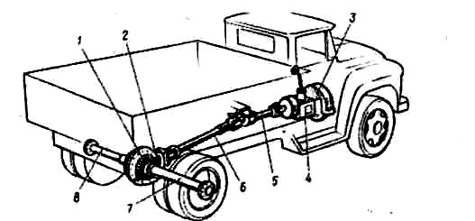

1. 3.
2. 1.
3. 4.

14. Какой позицией на рисунке обозначен механизм, изменяющий
значение передаваемого крутящего момента в различное число раз
в зависимости от условий движения:
1. 4.
2. 3.
3. 2.
4. 7.

15. Какой позицией на рисунке обозначены узлы, передающие крутящий момент от коробки передач к ведущему мосту:
1. 5,6.
2. 7,8.
3. 4,5.

16. Какой позицией на рисунке обозначены детали механизма, изменяющего направление передаваемого крутящего момента под углом 90°:

1. 1.
2. 2.
3. 3.
4. 4.

17. Какой позицией на рисунке обозначены детали, передающие крутящий момент от дифференциала к ведущим колесам:

1. 7,8.
2. 5,6.
3. 6,2,1.

:
1. Разбрызгивание масла.
2. Обливание маслом.
3. Подача под давлением.
4. Комбинированный.

Раздел №2 Двигатель

1. Какие двигатели не относятся к двигателям внутреннего сгорания:
- Газотурбинные.
- Паровые.
- Роторно-поршневые.

2. Какие двигатели относятся к двигателям с внутренним смесеобразованием:
- Бензиновые.
- Газовые.
- Дизельные.

- Что называется, степенью сжатия для двигателя:
- Во сколько раз увеличивается нагрузка на детали КШМ.
- Во сколько раз сжимается рабочая смесь в цилиндре за ход поршня из НМТ в ВМТ.
- Во сколько раз сжимается рабочая смесь в цилиндре за рабочий цикл двигателя.

4. В каком механизме (системе) двигателя происходит преобразование возвратно-поступательного движения во вращательное:
- Газораспределения.
- Пуска.
- Кривошипно-шатунном.

5. В каких двигателях цилиндры расположены противоположено друг-другу:
- V-образных.
- Однорядных.
- Оппозитных.

6. Степень сжатия для бензиновых двигателей современных легковых автомобилей составляет:
1. 8÷10
2. 13÷15
3. 15÷22

7. Степень сжатия для дизельных двигателей современных автомобилей составляет:
1. 8÷10
2. 13÷15
3. 15÷22

8. На какой угол поворачивается коленчатый вал за один такт:
- На 90º.
- На 180º.
- На 360º.
- На 270º.

9. Дизель имеет следующие особенности по сравнению с бензиновым двигателем:
1. Рабочая смесь воспламеняется от электрической искры.
2. На единицу работы затрачивается больше топлива.
3. Выхлопные газы более токсичные.
4. Степень сжатия выше.
5. Степень сжатия ниже.

10. Какой позицией на рисунке обозначена деталь, точки которой участвуют в двух движениях – возвратно-поступательном и вращательном относительно цилиндра:
- 1.
- 2.
- 5.

11 Какой позицией на рисунке обозначена деталь, совершающая возвратно-поступательное движение:
- 1.
- 2.
- 3.

12. Какой позицией на рисунке обозначена верхняя мертвая точка:
- 1.
- 4.
- 5.

13. Какой позицией на рисунке обозначен рабочий объём цилиндра:
- а.
- V₁.
- V₂.
14. Какой позицией на рисунке обозначен объём камеры сгорания:
- V₁.
- V₃.
- a.

15. Какой позицией на рисунке обозначен полный объём цилиндра:
- V₁.
- V₂.
- V₃.

16. Какой параметр не влияет на значение рабочего объема цилиндров:
- Длина шатуна.
- Диаметр поршня.
- Ход поршня.

17. Уменьшение объема камеры сгорания (при неизменности других параметров цилиндра):
- Ведет к увеличению степени сжатия.
- Вызывает уменьшение степени сжатия.
- Не влияет на степень сжатия.

18. Чем больше степень сжатия двигателя, тем его экономичность при прочих равных условиях:
- Выше.
- Ниже.

19. В каком направлении движется поршень при такте впуска:
- От верхней мертвой точки к нижней мертвой точке.
- От нижней мертвой точки к верхней мертвой точке.

20. В каком направлении движется поршень при такте сжатия:
- От верхней мертвой точки к нижней мертвой точке.
- От нижней мертвой точки к верхней мертвой точке.

21. В каком направлении движется поршень при такте рабочего хода:
- От верхней мертвой точки к нижней мертвой точке.
- От нижней мертвой точки к верхней мертвой точке.

22. В каком направлении движется поршень при такте выпуска:
- От верхней мертвой точки к нижней мертвой точке.
- От нижней мертвой точки к верхней мертвой точке.

23. На какой угол поворачивается коленчатый вал одноцилиндрового 4-тактного двигателя за 1 цикл:
- На 90°
- На 180°
- На 360°
- На 720°

24. При каком такте в цилиндре двигателя создается разрежение:
- Впуска.
- Сжатия.
- Рабочего хода.
- Выпуска.

25. При каком такте в цилиндре двигателя совершается полезная работа:
- Впуска.
- Сжатия.
- Рабочего хода.
- Выпуска.

26. При каком такте в цилиндре двигателя создается наиболее высокое давление:
- Впуска.
- Сжатия.
- Рабочего хода.
- Выпуска.

27. Что поступает при такте впуска в цилиндры дизельного двигателя:
- Топливо.
- Топливовоздушная смесь.
- Воздух.

28. Что поступает при такте впуска в цилиндры карбюраторного двигателя:
- Топливо.
- Топливовоздушная смесь.
- Воздух.

29. В цилиндрах каких двигателей в начале такта сжатия отсутствует топливовоздушная смесь:
- Карбюраторных.
- Дизельных.
- Дизельных и карбюраторных.

30. При такте сжатия в цилиндрах карбюраторных двигателей находится:
- Воздух.
- Топливовоздушная смесь.
- Топливо.

31. При каком такте в цилиндр дизельного двигателя поступает топливо:
- Впуск.
- Сжатие.
- Рабочий ход.

32. Что называется порядком работы двигателя:
- Своевременное воспламенение рабочей смеси в каждом цилиндре.
- Последовательность чередования одноименных тактов в цилиндрах.
- Своевременное заполнение цилиндров горючей смесью и ее воспламенение.
- Последовательность чередования тактов в каждом цилиндре.

33. Внешняя скоростная характеристика двигателя отражает:
1.Зависимость скорости вращения коленчатого вала от выделяемой теплоты при сгорании рабочей смеси.
2. Зависимость эффективной мощности и крутящего момента от степени сжатия при полном сгорании рабочей смеси.
3. Зависимость эффективной мощности и крутящего момента от частоты вращения коленчатого вала при полной подаче топлива.

34. Указанные в технических характеристиках (инструкциях, руководствах) мощность и момент двигателя, как соотносятся с фактическими значениями (реальными):
1. Больше.
2. Меньше.
3. Равные.

Разделы №3 и 4 Кривошипно-шатунный и газораспределительный механизмы

  - Какая деталь кривошипно-шатунного механизма не относится к подвижным:
- Поршневой палец.
- Шатун.
- Головка блока.
- Коленчатый вал.

  - Какая деталь кривошипно-шатунного механизма не относится к неподвижным:
- Поршневой палец.
- Головка блока.
- Поддон картера.

  - Какие кольца установлены ближе к верхней части поршня (днищу):
- Компрессионные.
- Маслосъемные.

- Шатун имеет:
- Верхнюю неразъемную головку.
- Верхнюю разъемную головку.
- Нижнюю неразъемную головку.
- Нижнюю разъемную головку.

- На каких автомобилях установлены двигатели, кривошипно-шатунные механизмы которых характеризуются следующей особенностью: блоки имеют 4 цилиндра расположенные в один ряд:
- КамАЗ-5320.
- ГАЗ-53-12.
- ВАЗ-2108.
- ГАЗ-3307.

6. Какая деталь двигателя не относится к базовым деталям:
- Блок-картер.
- Поддон картера.
- Головка блока.

7. Какая деталь не относится к цилиндропоршневой группе:
- Гильза.
- Поршневой палец.
- Шатун.

8. Какая деталь относится к группе коленчатого вала:
- Вкладыш.
- Маховик.
- Шатун.

9. Что из нижеперечисленного не служит назначением маховика:
- Накопление кинетической энергии в течении рабочего хода.
- Уменьшение неравномерности вращения коленчатого вала.
- Увеличение скорости вращения коленчатого вала.
- Облегчение пуска двигателя.

10. Какой вид трения имеет место при вращении коренных шеек внутри вкладышей:
- Трение качения.
- Трение скольжения.

11. Какой позицией на рисунке отмечен механизм газораспределения с нижним расположением клапанов:

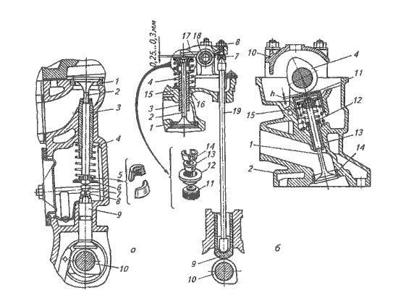

- а.
- б.

12. Какой позицией на рисунке отмечен механизм газораспределения с верхним расположением клапанов:
- а.
- б.

13. В каком газораспределительном механизме (ГРМ) клапаны расположены в блоке цилиндров:
- В ГРМ с нижним расположением клапанов.
- В ГРМ с верхним расположением клапанов.

14. В каком газораспределительном механизме (ГРМ) клапаны расположены в головке блока:
- В ГРМ с нижним расположением клапанов.
- В ГРМ с верхним расположением клапанов.

15. Какой позицией на рисунке а отмечен толкатель:
- 2.
- 3.
- 9.
- 10.

16. Какой позицией на рис.2. а отмечено седло:
- 1.
- 4.
- 9.
- 10.

17. Какой позицией на рис.2. б отмечена штанга:
- 2.
- 10.
- 13.
- 17.
- 19.

18. Какой позицией на рис.2. б отмечены сухарики:
- 11.
- 12.
- 13.
- 14.
- 16.

19. Что не является передаточной деталью газораспределительного механизма с верхним расположением клапанов и нижним расположением распределительного вала:
- Толкатель.
- Штанга.
- Кулачок.
- Коромысло.

20. Частота вращения распределительного вала у четырехтактных двигателей меньше частоты вращения коленчатого вала:
- В два раза.
- В три раза.
- В четыре раза.

21. Диаметр головки какого клапана больше:
- Впускного.
- Выпускного.

22. Под каким углом не делается фаска на головке клапана:
- 60º.
- 45º.
- 30º.

23. Тепловые зазоры в клапанных механизмах устанавливают для того, чтобы исключить:
- Разрушение коромысел и штанг.
- Повышенный износ кулачков.
- Неплотное закрытие клапанов.

24. В каком состоянии двигателя предусматривают тепловой зазор между деталями клапанной группы:
- В горячем.
- В холодном.

25. В каком пределе лежат значения тепловых зазоров в газораспределительных механизмах автомобильных двигателей:
- 0,15-0,45 мм.
- 0,45-0,75 мм.
- 0,75-1,05 мм.
- 1,05-1,35 мм.

Раздел №5 Системы смазки и охлаждения двигателя

1. Какие из перечисленных функций не выполняют смазочные системы:
1. Уменьшение трения и интенсивности износа трущихся поверхностей.
2. Вынос продуктов износа из зоны трения.
3. Вынос продуктов износа из зоны трения.
4. Снижение ударных нагрузок на детали цилиндропоршневой группы.
- Частичный отвод тепла от трущихся поверхностей.
- Обеспечение оптимального теплового режима работы двигателя.

2. Какие детали и поверхности деталей не смазываются под давлением:
1. Шейки коленчатого вала.
2. Распределительные шестерни.
3. Втулки коромысел.
4. Опорные шейки распределительного вала.
5. Кулачки распределительного вала.

3. Какие способы подачи масла к трущимся поверхностям применяются в смазочных системах двигателей:
1. Под давлением.
2. Самотеком.
3. Разбрызгиванием.
4. Все перечисленные.

4. Какие последствия вызывает прекращение подачи масла к шейкам коленчатого вала:
1. Сокращение ресурса работы двигателя вследствие увеличения износа
2. Незначительное увеличение температуры трущихся поверхностей.
3. Выплавление подшипников и выход двигателя из строя.
4. Ухудшение экономичности работы двигателя.

5. Наиболее опасные последствия возникают, если давление масла в смазочной системе становится слишком … (продолжить):
1. Большим.
2. Малым.

6. Каким способом очищается масло в смазочной системе двигателей от продуктов износа:
1. Механическим, путем задержки загрязненных частиц в фильтрах.
2. Задержкой продуктов износа в магнитных уловителях.
3. Химическим, путем использования веществ, поглощающих продукты износа.
4. Любым из перечисленных способов.

7. Какие устройства и системы используются для охлаждения масла:
1.Ребра, увеличивающие отвод тепла с поверхности поддона.
2. Масляные радиаторы.
3. Системы вентиляции картера.
4. Все перечисленные.

8. Отсос картерных газов осуществляется за счет:
1. Разрежения во впускной трубе.
2. Давления в цилиндре.
3. Давления в выпускной трубе.

9. Какие клапаны смазочной системы служат для пропуска неочищенного масла к трущимся поверхностям при засорении фильтра:
- Редукционный.
- Предохранительный.
- Перепускной.

10. Какие клапаны смазочной системы служат для предотвращения сильного падения давления масла при подключении масляного радиатора:
1. Редукционный.
2. Предохранительный
3. Перепускной

11. Редукционный клапан срабатывает, если давление масла в смазочной системе:
1. Повышается.
2. Понижается.

12. В системе смазки двигателя в летнее время года лучше использовать масло:
1. С высокой вязкостью.
2. С низкой вязкостью.

13. Если после прогрева двигателя до рабочей температуры не отводить тепло от наиболее нагретых деталей, то это приведет к:
1. Повышению коэффициента полезного действия.
2. Незначительному снижению срока службы
3. Заклиниванию и разрушению деталей.

14. На полностью прогретом двигателе температура охлаждающей жидкости должна поддерживаться в интервале:
1. 10-90°С
2. 10-90°С
3. 80-110°С
4. 120-140°С

15. Какие функции выполняет термостат:
1. Перекрывает доступ жидкости к радиатору при прогреве холодного двигателя после пуска.
2. Подключает радиатор обогревателя салона после прогрева охлаждающей жидкости до определенной температуры.
3. Выполняет какую-либо одну из указанных функций в зависимости от модели двигателя.

16. Если температура охлаждающей жидкости в системе охлаждения двигателя ниже 60°С, то она циркулирует:
1. По малому кругу.
2. По большому кругу.
3. По малому или большому кругу в зависимости от модели двигателя.

17. В каком положении должен находиться клапан термостата, если температура жидкости в рубашке охлаждения выше 90°С:
1. В открытом.
2. В закрытом.
3. В одном из указанных положений в зависимости от особенностей устройства системы охлаждения.

18. Каково основное назначение расширительного бачка:
1. Увеличение количества охлаждающей жидкости в системе.
2. Обеспечение постоянного объема жидкости, циркулирующей в системе.
3. Создание лучших условий для контроля уровня жидкости.

19. Антифризы вместо воды рекомендуется применять в системе охлаждения при температуре воздуха ниже:
1. +20°С.
2. 0°С.
3. -20°С.

20. Если температура охлаждающей жидкости в системе охлаждения двигателя выше 85ºС, то она циркулирует:
1. По малому кругу.
2. По большому кругу.
3. По малому или большому кругу в зависимости от модели двигателя.

21. Какой позицией на рисунке отмечен радиатор:

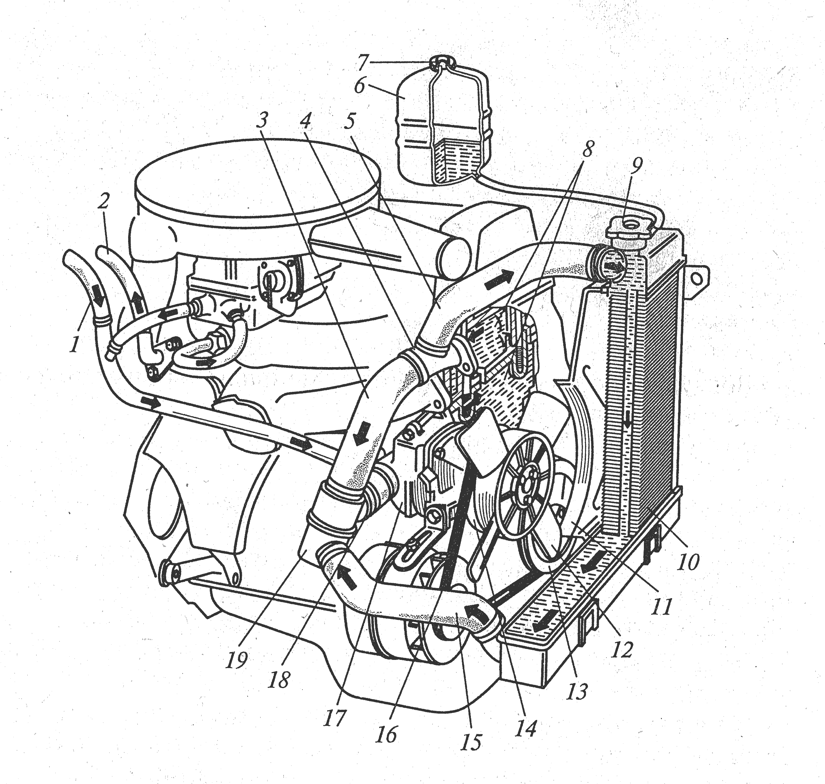

1. 1.
2. 5.
3. 10.

22. Какой позицией на рисунке отмечен термостат:
1. 4.
2. 12.
3. 19.

23. Какой позицией на рисунке отмечен расширительный бачок системы охлаждения:
1. 6.
2. 8.
3. 10.

24. Какой позицией на рисунке отмечен жидкостной насос:
1. 11.
2. 17.
3. 19.

Раздел №6 Система питания

1. В двигателях с внешним смесеобразованием горючая смесь готовится:
- В цилиндре двигателя.
- В карбюраторе.
- В цилиндре двигателя или карбюраторе в зависимости от особенностей двигателя.

2. Сколько воздуха теоретически необходимо и достаточно для полного сгорания 1 кг бензина:
- 7кг.
- 11кг.
- 15кг.
- 23кг.

3. Какая смесь имеет более высокую концентрацию паров бензина:
1. Нормальная.
2. Обеднённая.
3. Обогащённая.

4. При сгорании какой смеси двигатель развивает наибольшую мощность:
1. Нормальной.
2. Обеднённой.
3. Богатой.
4. Обогащённой.

5. Какое вещество входит в состав отработавших газов после сгорания богатых или обогащенных смесей:
- Кислород.
- Пары бензина.
- Азот.

6. Различают пять режимов работы – двигателя пуск холодного двигателя, холостой ход, средние нагрузки, полные нагрузки и резкое увеличение нагрузок. Переход с одного режима на другой сопровождается изменением:
1. Только состава горючей смеси без изменения её количества.
2. Только количества горючей смеси без изменения её состава.
3. Как количества, так и состава приготавливаемой горючей смеси.

7. На каком режиме работы двигателя скорость движения воздуха через карбюратор наименьшая:
1. Пуска холодного двигателя.
2. Холостого хода двигателя.
3. Средних нагрузок двигателя.
4. Полных нагрузок двигателя.

8. Какой позицией на рисунок обозначен узел, осуществляющий приготовление рабочей смеси:
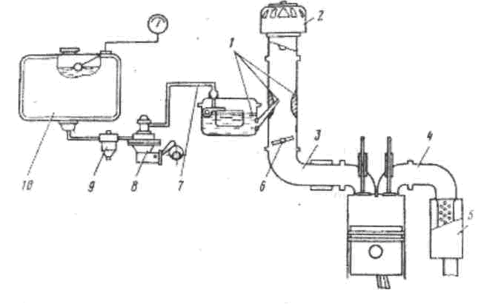

1. 1.
2. 8.
3. 6.
4. 2.

9. Какой позицией на рисунке обозначен узел, осуществляющий подачу топлива из бака к карбюратору:
- 8.
- 9.
- 7.

10. Какой позицией на рисунке обозначен узел, осуществляющий очистку топлива от механических примесей:
- 9.
- 8.
- 1.

11. Какой позицией на рисунке обозначен узел, осуществляющий очистку атмосферного воздуха, поступающего в карбюратор:
1. 2.
2. 1.
3. 5.

12. Какой позицией на рисунке обозначен узел, осуществляющий подвод горючей смеси от карбюратора к впускным клапанам головки блока цилиндров:
- 3.
- 7.
- 1.

13. Какой узел на рисунке изменяет количество горючей смеси, поступающей в цилиндры:

- 6.
- 1.
- 3.
- 6.

14. Какой узел на рисунке снижает уровень внешнего шума двигателя:
- 5.
- 2.
- 4.
- 1.

15. При неработающем двигателе уровень топлива в распылителе относительно уровня топлива в поплавковой камере:
- Выше.
- Ниже.
- Такой же.

16. При работающем двигателе поступающий в карбюратор воздух движется с наибольшей скоростью в:
- Воздушном патрубке.
- Диффузоре.
- Смесительной камере.

17. Вытекание топлива из распылителя главной дозирующей системы обусловлено:
- Возникновением разрежения в диффузоре карбюратора.
- Пульсирующим давлением, создаваемым топливным насосом.
- Воздействием на педаль управления подачи топлива.
- Повышением уровня топлива в поплавковой камере.

18. Какой позицией на рисунке обозначен поплавок:

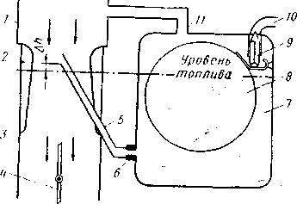

- 11.
- 10.
- 9.
- 8.

19. Какой позицией на рисунке обозначен жиклёр:
- 11.
- 10.
- 8.
- 6.

20. Какой позицией на рисунке обозначен диффузор:
1. 11.
2. 8.
3. 2.
4. 6.

21. Какой позицией на рисунке обозначена дроссельная заслонка:
- 2.
- 4.
- 6.
- 8.

22. Какой позицией на рисунке обозначен распылитель:
- 5.
- 6.
- 7.
- 8.

23. Какой позицией на рисунке обозначена смесительная камера:
- 2.
- 3.
- 4.
- 8.

24. Какой позицией на рисунке обозначена поплавковая камера:
- 7.
- 5.
- 1.
- 3.

25. Какой позицией на рисунке обозначен бензиновый трубопровод:
- 9.
- 8.
- 10.
- 7.

26. Какой позицией на рисунке обозначена запорная игла:
- 9.
- 8.
- 10.
- 1.

27. В дизельных двигателях смесеобразование происходит:
- Быстрее чем в бензиновых двигателях.
- Медленнее чем в бензиновых двигателях.
- Одинаково.

28. Коэффициент избытка воздуха α в дизельных двигателях равен:
- α=1,4…2,2.
- α=0,8…1,0.
- α=0,6…0,8.

29. Скольки секционный насос высокого давления стоит на двенадцати цилиндровом дизельном двигателе:
- 2-х.
- 4-х.
- 6-ти.
- 12-ти.

30. За счёт чего происходит воспламенение горючей смеси в дизельных двигателях:
- За счёт искрообразования на свечах зажигания.
- Самопроизвольно.
- Под действием сильного давления в цилиндре двигателя.

31. Каким числом характеризуется дизельное топливо по качеству воспламенения топлива:
- Цетановым.
- Октановым.
- Бутановым.

32. С помощью чего подаётся топливо в цилиндр двигателей автомобилей с системой непосредственного впрыска топлива:
- Карбюратора.
- Бензонасоса.
- Форсунки.

33. Какое давление в системе питания автомобилей с системой впрыска топлива должно быть:
- 0,5-0,8 кгс/см².
- 0,8-1,2 кгс/см².
- 2,5-3,0 кгс/см².

34. Какой позицией на рисунке показан насос высокого давления:

- 5.
- 16.
- 17.
- 1.

35. Какой позицией на рисунке показана форсунка:
- 16.
- 15.
- 14.
- 13.

36. Какой позицией на рисунке показан фильтр тонкой очистки топлива:
1. 1.
2. 2.
3. 10.
4. 11.

37. Какой позицией на рисунке показан цилиндр двигателя:
- 16.
- 2.
- 18.
- 17.
- 7.

38. Какой позицией на рисунке показан воздушный фильтр:
- 3.
- 5.
- 7.
- 17.
- 11.

39. Чем регулируется холостой ход в двигателях с впрыском топлива:
- Карбюратором.
- Реле-регулятором.
- Потенциометром.

40. Коэффициентом избытка воздуха α в двигателях с системой непосредственного впрыска топлива находится в пределе:
- α=0,1….0,3.
- α=0,5….0,8.
- α=1….1,1.

41. Какой позицией на рисунке обозначен топливный насос топливной системы с впрыском топлива:

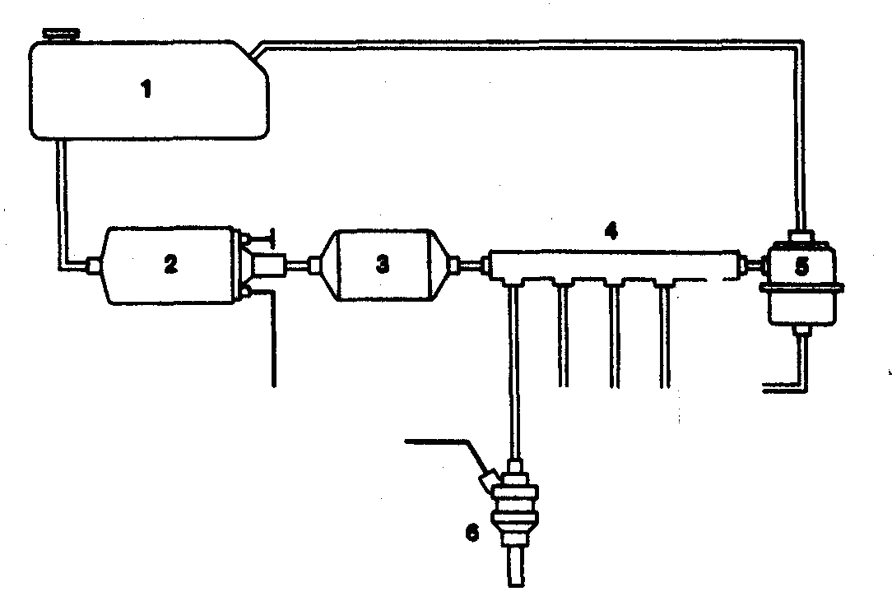
- 7.
- 2.
- 5.

42. Какой позицией на рисунке обозначена топливная форсунка:
- 2.
- 1.
- 6.

43. Какой позицией на рисунке обозначен распределительный коллектор:
- 6.
- 4.
- 2.
- 5.

44. Какой позицией на рисунке обозначен топливный фильтр:
- 4.
- 5.
- 3.
- 1.

45. Какой позицией на рисунке обозначен регулятор давления:
- 5.
- 4.
- 3.
- 1.

46. При сжатии газ пропан:
- Переходит из газообразного состояния в жидкое.
- Остаётся в газообразном состоянии.
- Переходит из газообразного состояния в парообразное.

47. При сжатии газ метан:
- Переходит из газообразного состояния в жидкое.
- Остаётся в газообразном состоянии.
- Переходит из газообразного состояния в парообразное.

48. Какое давление создаётся в топливо проводе в системе питания автомобиля работающего на метане:
- 10-12 МПа.
- 50-100 Мпа.
- 150-200 МПа.

9. Не рекомендуется заводить холодный двигатель, работающий на пропане, так как:
- Происходит не правильное смесеобразование.
- Может выйти из строя редуктор системы питания из-за перемерзания мембран и клапанов.
- Происходит сильный перепад давления появляется вероятность взрыва.

50. При эксплуатации автомобиля на сжиженном газе в летнее время года состав газа должен быть:
- Пропан 25%. Бутан 75%.
- Пропан 50%. Бутан 50%.
- Пропан 75%. Бутан 25%.

51. С какой целью газобаллонные системы питания подключают к системам охлаждения двигателя:
- Для увеличения КПД системы охлаждения в летнее время года.
- Для подогрева редуктора.
- Подключение к системе охлаждения двигателя редуктора даёт хороший экологический эффект по расходу газа.

Раздел №7 Электрооборудование автомобиля

1. В системе электрооборудования автомобилей применяется:
- Однопроводная система.
- Двухпроводная система.
- Трехпроводная схема.

2. На большинстве автомобилей с корпусом соединены:
- Положительные полюса источников тока.
- Отрицательные полюса источников тока.

3. Генераторная установка автомобиля преобразует:
- Электрическую энергию в механическую.
- Механическую энергию в электрическую.
- Электрическую энергию в тепловую.

4. Аккумуляторная батарея при неработающем двигателе преобразует… (продолжить):
- Электрическую энергию в химическую.
- Химическую энергию в электрическую.
- Механическую энергию в электрическую.

5. Аккумуляторная батарея при работающем двигателе преобразует … (продолжить):
- Электрическую энергию в химическую.
- Химическую энергию в электрическую.
- Механическую энергию в электрическую.

6. Большинство генераторов, применяемых на автомобилях в настоящее время, имеют:
- Возбуждение от постоянных магнитов.
- Электромагнитное возбуждение.

7. На современных автомобилях используются:
- Генераторы постоянного тока.
- Генераторы переменного тока.

8. В генераторных установках современных автомобилей наиболее широкое распространение получили полупроводниковые выпрямители:
- Селеновые.
- Германиевые.
- Кремниевые.

9. В процессе разрядки аккумуляторной батареи плотность электролита:
- Увеличивается.
- Уменьшается.
- Не изменяется.

10. В процессе зарядки аккумуляторной батареи плотность электролита:
- Увеличивается.
- Уменьшается.
- Не изменяется.

11. На современных легковых автомобилях используются аккумуляторные батареи напряжений:
- 12 В.
- 24 В.
- 36 В.

12. Какой позицией на рисунке обозначаем генератор:

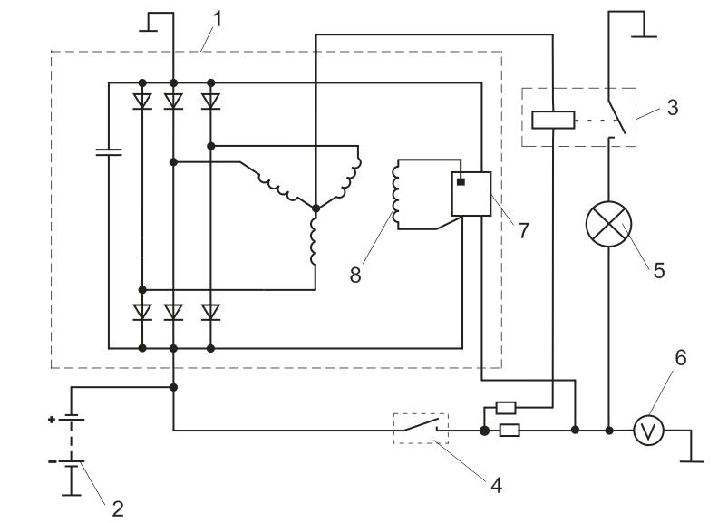
- 1.
- 3.
- 7.
- 8.

13. Какой позицией на рисунке обозначена обмотка возбуждения:
- 3.
- 6.
- 7.
- 8.

14. Какой позицией на рисунке обозначен регулятор напряжения:
- 3.
- 6.
- 7.
- 8.

15. Какой позицией на рисунке обозначено реле контрольной лампы зарядки аккумуляторной батареи:
- 3.
- 4.
- 7.
- 8.

16. Какой позицией на рисунке обозначен бегунок:
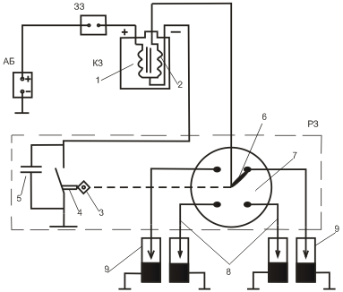
- 5.
- 6.
- 7.
- 8.

17. Какой позицией на рисунке обозначены свечи зажигания:
- 6.
- 7.
- 8.
- 9.

18. Какой позицией на рисунке обозначена вторичная обмотка катушки зажигания:
- 2.
- 3.
- 7.
- 9.

19. Какой позицией на рисунке обозначен кулачок распределителя зажигания:
- 3.
- 5.
- 8.
- 7.

20. Какой позицией на рисунке обозначен конденсатор:
- 4.
- 5.
- 6.
- 7.

Раздел №8 Трансмиссия автомобиля

1. Какой позицией на рисунке обозначена схема механического привода сцепления.

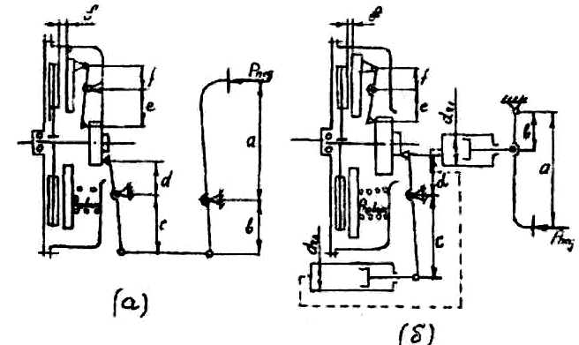
1. (а).
2. (б).

2. Какие из приведенных на рисунке схем привода сцепления не относятся к механическим:

1. (а).
2. (б).
3. (а, б).

3. Какая сборочная единица изменяет крутящий момент, передаваемый от двигателя к ведущим колесам в различное число раз в зависимости от дорожных условий:
1. Сцепление.
2. Коробка передач.
3. Главная передача.
4. Дифференциал.
5. Полуось.

4. Какой позицией на рисунке обозначен ведомый диск:
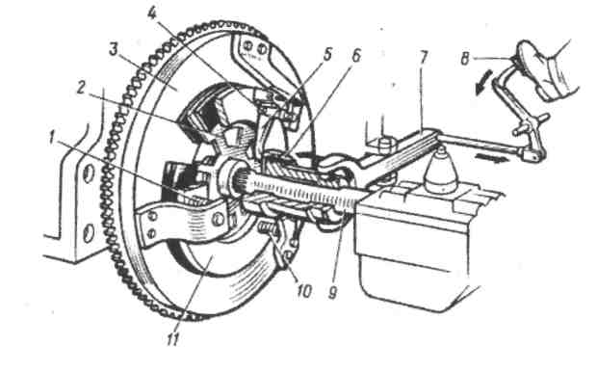
1. 2.
2. 3.
3. 4.

5. Какой позицией на рисунке обозначен нажимной диск:
1. 11.
2. 2.
3. 3.
4. 5.

6. Какая цифра должна стоять в пропущенном месте. За счет сил трения ведомый диск, вращаясь с маховиком как одно целое, приводит во вращение ведущий вал ... коробки передач:
1. 9.
2. 8.
3. 2.
4. 3.

7. Какие из перечисленных функций не выполняет трансмиссия:
1. Изменяет значение крутящего момента, передаваемого от двигателя к ведущим колесам.
2. Обеспечивает движение автомобиля по криволинейной траектории.
3. Передает крутящий момент к ведущим мостам под изменяющимся углом.
4. Увеличивает мощность, подводимую к ведущим колесам.
5. Изменяет направление крутящего момента, передаваемого к ведущим колесам.

8. Коробка передач применяется с целью:
1. Уменьшения частоты вращения ведущих колес при любых скоростных режимах движения автомобиля.
2. Увеличения крутящего момента на ведущих колесах при движении автомобиля с любой скоростью.
3. Изменения скорости движения автомобиля.
4. Изменения значения крутящего момента на ведущих колесах.
5. Выполнения всех перечисленных функций.

9. Коробки передач, применяемые на автомобилях, осуществляют:
1. Только увеличение крутящего момента, передаваемого к ведущим колесам.
2. Как увеличение, так и уменьшение передаваемого крутящего момента
3. Увеличение крутящего момента или передачу его без изменения от двигателя к карданному валу.
4. Уменьшение частоты вращения карданного вала по сравнению с коленчатым валом на всех режимах движения автомобиля.

10. Основным конструктивным отличием гидромеханической трансмиссии от механической является наличие:
1. Гидромоторов.
2. Гидротрансформатора.
3. Гидрофрикционных муфт включения.
4. Гидравлической системы управления.

11. Применение синхронизаторов в коробке передач автомобиля позволяет:
1. Полностью исключить возможность поломки зубьев при переключении передач.
2. Уменьшить ударные нагрузки в момент переключения передач.
3. Создать условия переключения передач без выключения сцепления.
4. Удлинить срок службы коробки передач.

12. Какой вал на рисунке приводится во вращение от ведомого диска сцепления:
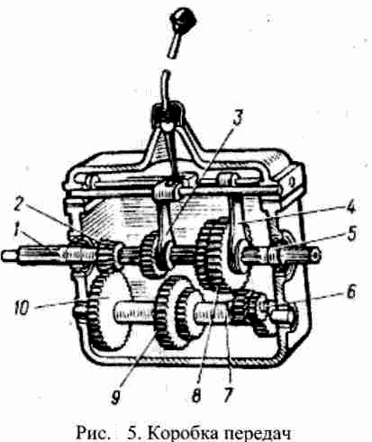
1. 1.
2. 5.
3. 6.

13. Какой вал на рисунке приводит во вращение детали карданной передачи:
1. 5.
2. 1.
3. 6.

14. Какие шестерни на рисунке находятся в постоянном зацеплении:
1. 2, 10.
2. 3,9.
3. 7,8.
15. Какие валы на рисунке вращаются с одинаковой частотой при включении прямой передачи:
1. 1,5.
2. 2,7.
3. 5,6.

16. Главное назначение раздаточной коробки автомобилей:
1. Распределение в определенной порции крутящих моментов между ведущими осями на скользких дорогах.
2. Увеличение сцепного веса автомобиля.
3. Увеличение крутящего момента на ведущих колесах.

17. Раздаточная коробка применяется на отечественных автомобилях:
1. Общего назначения.
2. Повышенной проходимости.
3. Как общего назначения, так и повышенной проходимости

18. Дифференциал трансмиссии автомобиля предназначен для:
1. Обеспечения вращения ведущих колес с равными угловыми скоростями при различных условиях движения.
2. Обеспечения вращения ведущих колес с разными угловыми скоростями при криволинейном движении.
3. Обеспечения равномерного вращения ведущих колес при неодинаковом давлении в их шинах.

19. Касательная сила тяги движителей мобильных машин ограничивается:
Силой сцепления с почвой.
2. Силой тяжести машин.
3. Сцепным весом машин.
4. Типом движителей машин.

20. Блокировать дифференциал необходимо в следующих случаях:
1. При движении по скользким дорогам с твердым покрытием.
2. При движении по сухим дорогам с твердым покрытием.
3. При движении по размокшим проселочным грунтовым дорогам.
4. Во всех перечисленных случаях.

21. Как расположены оси зацепляющихся колес гипоидной передачи:
1. Перекрещиваются в пространстве.
2. Пересекаются.
3. Параллельны.

22. Что произойдет с крутящим моментом при трансформации его главной передачей:
1. Крутящий момент на ведущих колесах увеличится.
2. Крутящий момент на ведущих колесах изменит свое направление.
3.Крутящий момент на ведущих колесах будет изменяться вариационным образом.

23. Для чего предназначена главная передача автомобиля:
1. Для постоянного увеличения крутящего момента на ведущих колесах.
2. Для постоянного уменьшения крутящего момента на ведущих колесах.
3. Для изменения крутящего момента на ведущих колесах.

24. Назначением карданной передачи является:
1. Предохранение деталей трансмиссии от поломок.
2. Распределение крутящего момента между ведущими мостами.
3. Передача крутящего момента при изменяющемся угле излома между валами.
4. Передача крутящего момента между валами, расположенными на значительном расстоянии друг от друга.

25. Неравномерность вращения ведомого вала устраняется:
1. Последовательным соединением двух карданных шарниров неравных угловых скоростей посредством промежуточного вала.
2. Последовательным соединением трех карданных шарниров неравных угловых скоростей посредством двух промежуточных валов.

26. Каким образом может быть увеличена критическая частота вращения карданного вала?
1. Уменьшением длины вала.
2. Уменьшением толщины вала.
3. Изменением отношения толщины вала к его длине.

Раздел № 9 и 10 Несущая система, подвеска, колёса, кузов, кабина, рама, тягово-сцепное устройство автомобилей

1. Какие сборочные единицы автомобиля размещаются внутри картеров ведущих мостов:
1. Сцепление.
2. Коробка передач.
3. Карданная передача.
4. Главная передача.
5. Полуоси

2. Какой автомобиль имеет один ведущий мост:
1. ВАЗ-2121.
2. КамАЗ-5320.
3. ГАЗ-3102.
4. УАЗ-452.
5. ЗИЛ-131.

3. Какой автомобиль имеет два ведущих моста:
1. ВАЗ-2121.
2. ГАЗ-53-12.
3. ВАЗ-2109.
4. ЗИЛ-130.

4. Какой автомобиль имеет три ведущих моста:
1. ВАЗ-2121.
2. ВАЗ-2109.
3. ЗИЛ-130.
4. КамАЗ-5320.
5. ГАЗ-3102.
6. УАЗ-452.
7. ЗИЛ-131.

5. Какой автомобиль является переднеприводным:
1. ВАЗ-2121.
2. ГАЗ-53-12.
3. ВАЗ-2109.
4. ЗИЛ-130.
5. КамАЗ-5320.
6. ГАЗ-3110.

6. Какой автомобиль является заднеприводным:
1. ВАЗ-2121.
2. ВАЗ-2109.
3. КамАЗ-5320.
4. ГАЗ-3102.
5. УАЗ-452.
6. ЗИЛ-131.

7. Подвеска автомобиля служит для:
1. Осуществления упругой связи рамы или кузова с мостами и колесами.
2. Осуществления упругой связи между колесами.
3. Смягчения ударов и толчков при езде по неровной дороги.
4. Ограничения вертикальных перемещений колес относительно кузова автомобиля.

8. Гусеничный движитель по сравнению с колесным имеет следующие преимущества:
1. Меньше уплотняющее воздействие на почву.
2. Повышенная металлоемкость.
3. Повышенная надежность.

9. Понятие «независимая подвеска» автомобиля правильно сформулировано в ответе:
1. Подвеска с упругими элементами в виде витых цилиндрических пружин.
2. Подвеска, при которой колебания одного из колес моста не вызывают колебаний другого.
3. Подвеска, при которой углы поворота правого и левого колес не равны друг другу.
4. Подвеска, при которой колеса находятся на одной общей жесткой балке.

10. Бескамерная шина по сравнению с камерной имеет следующие преимущества:
1. Простота ремонта в пути.
2. Меньшая стоимость.
3. Меньше нагревается при движении.

11. К недостаткам гусеничного движителя относятся:
1. Сложная конструкция.
2. Плохое сцепление гусениц с почвой.
3.Недостаточная проходимость по сравнению с колесным трактором.

12. Пониженное давление воздуха в шинах автомобиля приводит к следующему:
1. Повышается вибрация автомобиля.
2. Снижается комфортабельность езды.
3. Увеличивается тормозной путь автомобиля.
4. Снижается ресурс шин, повышается расход топлива.

13. Как устанавливаются амортизаторы в автомобилях:
1. Вертикально и под углом.
2. Только вертикально.
3. Только под углом.

14. Амортизаторы в автомобилях устанавливаются:
1. Только под углом.
2. Под углом и горизонтально.
3. Под углом и вертикально.

15. От чего зависят нагрузки на упругий элемент зависимой подвески автомобиля:
1. От реакции на колесо и от веса подрессоренных масс.
2. От веса подрессоренных масс.
3. От веса неподрессоренных масс.

16. Как изменяются нагрузки на упругий элемент зависимой подвески автомобиля:
1. Увеличиваются с увеличением реакции на колесо и веса подрессоренных масс.
2. Увеличиваются с увеличением веса подрессоренных масс и уменьшаются с увеличением реакции на колесо.
3. Увеличиваются с увеличением веса неподрессоренных и подрессоренных масс.

Раздел №11 Рулевое управление

1. К деталям, образующим рулевую трапецию грузового автомобиля, относятся:
1. Продольная тяга, поворотные рычаги, поперечная тяга.
2. Передняя ось, поворотные рычаги, продольная тяга.
3. Передняя ось, поворотные рычаги, поперечная тяга.
4. Цапфы колес, поворотные рычаги, поперечная тяга.

2. Устройством, обеспечивающим поворот управляемых колес машин на разные углы, является:
1. Продольная тяга.
2. Рулевая трапеция.
3. Поперечная тяга.
4. Рулевой механизм с сошкой.

3. Развал колес автомобиля устанавливается в целях:
1. Уменьшения усилия при совершении поворота.
2.Снижения нагрузки на наружный подшипник ступицы переднего колеса.
3. Стабилизации управляемых колес.
4. Уменьшения расхода топлива.

4. Неправильная регулировка схождения колес вызывает:
1. Увеличение свободного хода рулевого колеса
2. Ухудшение работы тормозов
3.Ухудшение управляемости автомобиля и увеличения износа шин1
4. Повышение износа подшипников ступиц колес.

5. Углы поворота внутреннего θ_{в} и наружного θ_{н} по отношению к центру поворота колёс имеют следующее соотношение:
- θ_{в} < θ_{н}
- θ_{в} = θ_{н}
- θ_{в} > θ_{н}

6. Минимальный радиус поворота автомобилей с управляющими передними и задними колёсами по сравнению с автомобилями с только передними управляемыми колёсами будет:
- Большим.
- Равным.
- Меньшим.

7. Стабилизирующий момент, действующий на управляемые колёса, в результате наклона шкворней в продольной плоскости называется:
- Весовым.
- Скоростным.
- Тяговым.

8. Стабилизирующий момент, действующий на управляемые колёса, в результате наклона шкворней в поперечной плоскости называется:
- Весовым.
- Скоростным.
- Тяговым.

Раздел №12 Тормозное управление

1. Максимальное значение тормозной силы зависит от:
- Коэффициента сопротивления качению колеса.
- Коэффициента трения колеса о дорогу.
- Коэффициентом сцепления колеса с дорогой.

2. Максимальное значение тормозной силы обеспечивается, когда тормозящимися выполнены:
- Передние колёса.
- Задние колёса.
- Передние и задние колёса.

3. Для удержания остановленного автомобиля на месте без ограничения времени служит:
- Рабочая тормозная система.
- Стояночная тормозная система.
- Запасная тормозная система.

4. На легковых автомобилях применяются следующие приводы тормозов:
1. Механический.
2. Гидравлический.
3. Пневматический.
4. Комбинированный.

5. Дисковый тормоз наиболее эффективен за счет:
1. Большого усилия, прижимающего трущиеся поверхности друг к другу.
2. Большой площади трущихся поверхностей
3. Равномерного прижима трущихся поверхностей
4. Простоты конструкции.

6. Какой позицией на рисунке отмечен вакуумный усилитель:
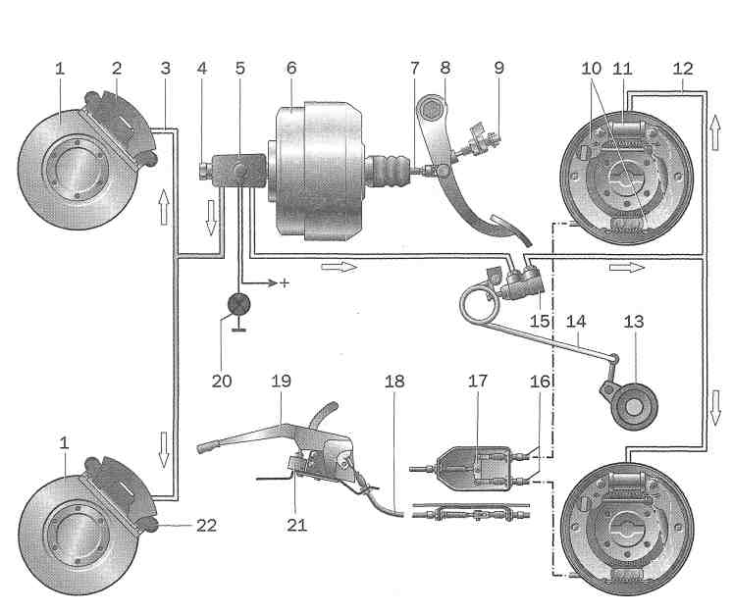

- 5.
- 6.
- 11.
- 17.

7. Какой позицией на рисунке отмечен передний контур:
- 3.
- 11.
- 12.
- 18.

8. Какой позицией на рисунке отмечен главный тормозной цилиндр:
- 2.
- 4.
- 6.
- 11.

9. Какой позицией на рисунке отмечены тормозные колодки:
- 6.
- 8.
- 10.
- 15.

10. Какой позицией на рисунке отмечен регулятор давления:
- 6.
- 9.
- 11.
- 15.
Приложение В
Вопросы для опросам по разделам 2 семестра («Конструкция автотранспортных средств»)
Раздел №1
1. Каково назначение подвижного состава?
2. Что представляет собой подвижной состав общего назначения, специализированный и специальный?
3. Каковы основные части автопоездов?
4. Перечислите типы подвижного состава по проходимости и их характеристики.
5. По каким параметрам и на какие классы подразделяются легковые, грузовые автомобили и автобусы?
6. Какой безопасностью должен обладать подвижной состав?
7. Назовите основные части автомобиля.

Раздел №2
- Перечислите бензиновые и дизельные двигатели, их отличительные особенности. Какие из них имеют большее распространение на легковых автомобилях?
- Каковы основные параметры двигателя?
- Опишите рабочий процесс двигателя.
- Что определяет внешняя скоростная характеристика двигателя?
- Почему мощность и момент двигателя на автомобиле меньше указанных в технических характеристиках, каталогах, проспектах и т.п.?

Раздел №3
1. Перечислите основные части бензинового двигателя и дизеля и назначение.
2. Что представляет собой кривошипно-шатунный механизм?
3. Каковы основные части и детали кривошипно-шатунного механизма?

Раздел №4
1. Каково назначение газораспределительного механизма?
2. Как осуществляется работа газораспределительного механизма?
3. Что представляют собой фазы газораспределения?
4. Почему необходимо выполнять регулирование газораспределительного механизма?

Раздел №5
      - Каково назначение смазочной системы?
      - Объясните работу смазочной системы.
- Зачем нужна вентиляция картера двигателя?
- Каково назначение системы охлаждения?
- Каков оптимальный температурный режим двигателей при жидкостной и воздушной системах охлаждения?
- Опишите работу системы охлаждения.
- Каковы меры предосторожности при обращении с антифризами?

Раздел №6
- Каково назначение системы питания двигателя?
- Что служит топливом для бензиновых, газовых двигателей и дизелей?
- Какие показатели оценивают качество бензина и дизельного топлива?
- Какие режимы работы двигателя вам известны и какова необходимая им горючая смесь?
- Как работает система питания бензинового двигателя?
- Как устроена система питания дизеля?
- Что такое наддув двигателя и для чего он делается?
- Как устроена и работает система питания газового двигателя?
- Каковы меры безопасности при уходе за системой питания двигателя?

Раздел №7
      - Каково назначение потребителей тока на автомобиле?
      - Почему при пуске двигателя стартер можно включать только на несколько секунд?
      - Что представляет собой система зажигания автомобиля?
      - Какие меры предосторожности необходимо соблюдать при уходе за контактно-транзисторной и бесконтактной системами зажигания?
      - Зачем нужны контрольно-измерительные приборы?

Раздел №8
            - Что такое трансмиссия, ее определение, назначение и типы?
            - Почему происходит движение автомобиля при подводе трансмиссией к ведущим колесам мощности и крутящего момента от двигателя?
            - Что характеризует колесная формула автомобиля?
            - Каковы основные механизмы механических трансмиссий автомобилей с различными колесными формулами?
      - Какие эксплуатационные свойства автомобиля зависят от трансмиссии и ее технического состояния?
      - Что представляет собой сцепление и для чего оно предназначено?
      - Какие бывают сцепления по связи между ведущими и ведомыми деталям, по числу ведомых дисков, по созданию нажимного усилия и по приводу?
      - Из каких основных частей состоят однодисковое и двухдисковое сцепления и как в них передается крутящий момент от ведущих к ведомым деталям?
- На каких автомобилях и почему имеют наибольшее применение одно- и двухдисковые сцепления с различными типами нажимных пружин и приводов управления?
- Каково назначение коробок передач?
- Что представляют собой ступенчатые коробки передач?
- На каких типах автомобилей применяются двух-, трех- и много- вальные коробки передач?
- Каково назначение дополнительных коробок передач?
- Как устроены гидромеханические коробки передач, на каких автомобилях они применяются и какие эксплуатационные свойства повышают?
- Каково назначение раздаточных коробок?
- На каких типах автомобилей и с какой целью применяются раздаточные коробки?
- Какие эксплуатационные свойства автомобиля и почему улучшает раздаточная коробка?
- Каково назначение карданной передачи?
- Перечислите основные части карданной передачи. Для чего необходимо в карданной передаче подвижное шлицевое соединение?
- Где применяются в трансмиссии автомобилей карданные шарниры неравных и равных угловых скоростей?
- Каково назначение мостов автомобилей?
- Что представляет собой ведущий мост автомобиля?
- Какие типы главных передач вам известны?
- Что представляет собой гипоидная главная передача, ее преимущества и недостатки?
- Каково назначение дифференциалов?
- Каковы преимущества и недостатки конического симметричного дифференциала?
- Что и каким образом регулируется в главной передаче и дифференциале?
- Каково назначение полуосей?
- На каких типах автомобилей применяются комбинированные мосты?

Раздел №9
            - Каково назначение несущих систем автомобилей?
            - На каких типах автомобилей применяется рамная несущая система и почему?
            - Где и почему применяется кузовная несущая система?
            - Какие типы рам автомобилей вам известны?
            - На каких автомобилях и с какой целью устанавливаются надрамники?

Раздел №10
            - Что представляет собой подвеска автомобиля и для чего она предназначена?
            - Каковы основные устройства подвески?
            - Что представляют собой зависимая и независимая подвески колес автомобиля?
            - Каковы упругие устройства подвески?
            - Каков принцип действия гидравлического телескопического амортизатора?
      - Какие типы колес автомобилей вы знаете?
      - Каковы основные части автомобильного колеса?
      - В чем заключаются особенности камерной и бескамерной шин?
      - Что представляют собой диагональные и радиальные шины?
      - Каковы основные размеры шин?
      - Какие типы кузовов легковых автомобилей вам известны?
      - Каковы особенности конструкции кузовов автобусов?
      - Какие типы кузовов грузовых автомобилей вам известны?
      - Каковы основные части кузова грузового автомобиля?
      - Как обеспечивается безопасность кузова?
      - Какие системы обеспечивают комфортабельность кузова легкового автомобиля, автобуса и кабины грузового автомобиля?
      - На какие эксплуатационные свойства автомобиля оказывает существенное влияние обтекаемость кузова?

Раздел №11
            - Что называется, рулевым управлением?
            - Как устроены травмобезопасные рулевые управления?
            - Назовите основные части рулевого управления. Каково их назначение?
            - Что представляет собой гидроусилитель? Каково его назначение? Почему водитель чувствует дорогу при гидроусилителе?
            - Какие эксплуатационные свойства автомобиля зависят от рулевого управления и его технического состояния?

Раздел №12
      - Какие типы тормозных систем вам известны?
      - Каковы основные части тормозных систем?
- Каково назначение тормозных механизмов?
- Какие типы тормозных приводов вы знаете?
- Что представляют собой антиблокировочные системы? Каковы их основные элементы?
- Какие эксплуатационные свойства автомобиля зависят от тормозных систем и их технического состояния?

Приложение В3
Вопросы для экзамена (2семестр)

1. Назначение и классификация подвижного состава
2. Безопасность подвижного состава
3. Маркировка автомобилей (легковых, грузовых и автобусов) по классам и видам.
4. Классификация подвижного состава по категориям и классам в соответствии с техническим регламентом.
5. Общее устройство автомобилей, назначение основных составных частей и механизмов.
6. Основные параметры двигателя.
7. Рабочий процесс бензинового (карбюраторного) двигателя.
8. Рабочий процесс дизельного двигателя.
9. Внешняя скоростная характеристика двигателя.
10. Конструкция и назначение основных систем и механизмов двигателя.
11. Кривошипно-шатунный механизм, назначение, конструкция и работа.
12. Газораспределительный механизм, назначение, виды, конструкция и работа.
13. Система смазки, назначение, конструкция и работа.
14. Система охлаждения, назначение, виды, конструкция и работа.
15. Система питания бензинового (карбюраторного) двигателя, назначение, конструкция и работа.
16. Система питания дизельного двигателя, назначение, конструкция и работа.
17. Система питания бензинового двигателя, назначение, конструкция и работа.
18. Система питания газового двигателя, назначение, конструкция и работа.
19. Система электрооборудования автомобиля, состав, назначение основных элементов.
20. Система зажигания двигателя, назначение, виды, конструкция и работа.
21. Трансмиссия, назначение, конструкция и работа.
22. Сцепление двигателя, назначение, конструкция и работа.
23. Коробка перемены передач, виды, назначение, конструкция и работа.
24. Механическая коробка перемены передач, виды, назначение, конструкция и работа.
25. Гидромеханическая (автоматическая) коробка перемены передач, назначение, конструкция и работа.
26. Бесступенчатые коробки передач (вариаторы), назначение, конструкция и работа.
27. Карданная передача, назначение, конструкция и работа.
28. Раздаточная коробка, назначение, конструкция и работа.
29. Карданные шарниры неравных и равных угловых скоростей, назначение, конструкция и работа.
30. Главная передача, виды, назначение, конструкция и работа.
31. Дифференциал, назначение, конструкция и работа.
32. Полуоси, назначение, конструкция и работа
33. Мосты автомобилей, виды, назначение, конструкция и работа.
34. Несущие системы автомобилей, виды, назначение, конструкция и работа.
35. Подвеска автомобилей, виды, назначение, конструкция и работа.
36. Автомобильные колёса, назначение, составные части колеса, классификация автомобильных шин, конструкция и маркировка.
37. Кузова автомобилей, виды, назначение и конструкция.
38. Рулевое управление, виды, назначение, конструкция и работа.
39. Усилители рулевого управления, виды, конструкция и работа гидроусилителя.
40. Тормозная система, виды, назначение, конструкция и работа пневматической системы.
41. Тормозная система, виды, назначение, конструкция и работа гидравлической системы.
42. Тормозная система, виды, назначение, конструкция и работа пневмогидравлической системы.
43. Антиблокировочная система тормозов, конструкция и работа.

Блок B

Б.0 Варианты заданий на выполнение РГЗ, РПР приведены:
ссылка на источники, указанные в списках основной и дополнительной литературы в рабочей программе

Организационно-методическое обеспечение контроля учебных достижений

Критерии оценки
План СРС
Технологическая карта БРС

Оценка знаний студентов производится по следующим критериям:
- оценка «отлично» выставляется студенту, если он глубоко и прочно усвоил программный материал курса, исчерпывающе, последовательно, четко и логически стройно его излагает, умеет тесно увязывать теорию с практикой, свободно справляется с задачами и вопросами, причем не затрудняется с ответами при видоизменении заданий, правильно обосновывает принятые решения, владеет разносторонними навыками и приемами выполнения практических задач;
- оценка «хорошо» выставляется студенту, если он твердо знает материал курса, грамотно и по существу излагает его, не допуская существенных неточностей в ответе на вопрос, правильно применяет теоретические положения при решении практических вопросов и задач, владеет необходимыми навыками и приемами их выполнения;
- оценка «удовлетворительно» выставляется студенту, если он имеет знания только основного материала, но не усвоил его деталей, допускает неточности, недостаточно правильные формулировки, нарушения логической последовательности в изложении программного материала, испытывает затруднения при выполнении практических задач;
- оценка «неудовлетворительно» выставляется студенту, который не знает значительной части программного материала, допускает существенные ошибки, неуверенно, с большими затруднениями решает практические задачи или не справляется с ними самостоятельно.

